SHAHAK SHAPIRA
"German Humor"
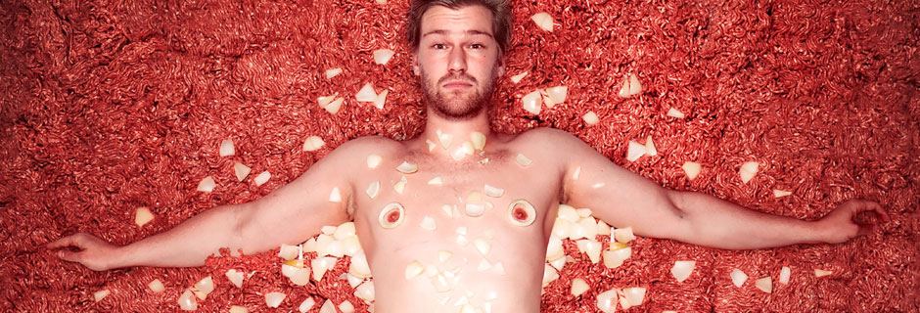
Deutschland. Das Mekka des Humors.
Auf der ganzen Welt sind die Deutschen für ihren großartigen Sinn für Humor bekannt. Kein Wunder, denn Humor ist in Deutschland Volkssport. Ironie und Sarkasmus sind die neuen Schäferhunde des Deutschen. Gelacht wird ständig. Comedy-Größen wie Bernd Höcke oder Pietro Lombardi dominieren die Szene wie Putin das Weiße Haus. Ausgerechnet in diesem Epizentrum der Spaßigkeit stellt sich ein Mann dem kritischen Expertenpublikum namens Deutschland. Shahak Shapira - Satiriker, „Künstler“, Sex-Symbol und trotzdem irgendwie auch Jude. Mit 14 Jahren verließ er seine Heimat, um das zu tun, was jeder Israeli mit etwas Hirn niemals tun würde: nach Sachsen-Anhalt ziehen. Dort lernte Shahak die Kultur und Sprache der Einheimischen, später lernte er auch Deutsch.
Nun ist er bereit, 60 bis 90 Minuten deines höchstwahrscheinlich sinnlosen Lebens mit mittelmäßigen Gags, flachen Pointen und Gesang an der Grenze zur audiovisuellen Vergewaltigung zu verschwenden. Wir müssen nicht so tun, als hättest du was Besseres vor.
Außerdem sagen Leute, dass Shahak krass hart zum Denken anregt vong Intellektuellness her.
Sheeesh.

Kontakt Berlin, Brandenburg, Mecklenburg-Vorpommern, westdeutsche Städte:
Thomas Kirch
tk@d2mberlin.de
030 – 755 492 551

Kontakt Sachsen, Sachsen-Anhalt, Thüringen:
Katja Stondzik
ks@d2mberlin.de
0341 - 44 25 84 25

